Państwowy Powiatowy Inspektor Sanitarny w Myszkowie

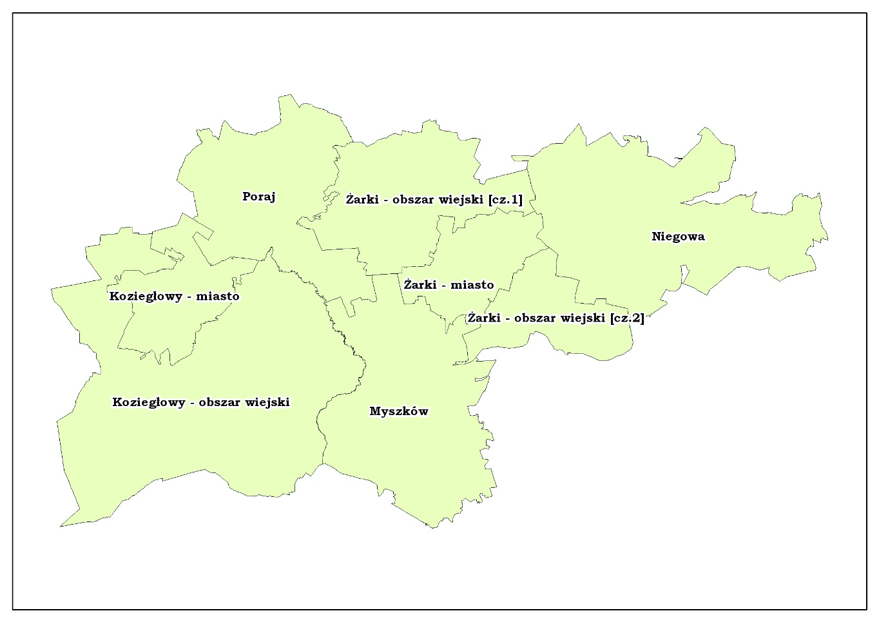

POWIAT MYSZKOWSKI

Powiat myszkowski liczy 71 533 mieszkańców, w tym 68 149 mieszkańców zaopatrywanych jest w wodę przeznaczoną do spożycia z wodociągów publicznych. Teren powiatu myszkowskiego zaopatrują 24 wodociągi publiczne dostarczające 3 176 485 m³ rocznie wody przeznaczonej do spożycia.
Ujęcia wody, służące zaopatrzeniu ludności w wodę oparte są na wodach podziemnych, nie zanieczyszczonych bakteriologicznie. Dezynfekcję wody stosuje się w przypadku stwierdzenia zanieczyszczenia mikrobiologicznego w trakcie badania pobranych próbek wody. Wody podziemne zawierające znaczne ilości związków mineralnych stwarzają problemy z zapewnieniem dobrej jakości wody do spożycia w związku z zawartością w niej żelaza, manganu i siarkowodoru. Usuwanie ich z wody wymaga nowoczesnych urządzeń uzdatniających.
W 2017r. sieć wodociągów funkcjonujących na terenie powiatu była systematycznie
monitorowana. Upoważnieni przedstawiciele Państwowego Powiatowego Inspektora Sanitarnego w Myszkowie pobrali łącznie 134 próbki wody w ramach monitoringu kontrolnego oraz monitoringu przeglądowego. W ciągu roku w pobranych próbkach wody pojawiały się sporadyczne przypadki przekroczeń parametrów fizykochemicznych i mikrobiologicznych. Powtórne badania próbek wody z wodociągów nie wykazały przekroczeń.

GMINA MYSZKÓW

Liczba ludności ogółem 32 104

Liczba ludności zaopatrywanej w wodę ok. 32 062

Producentem wody dla miasta Myszkowa jest Zakład Wodociągów i Kanalizacji sp. z o.o. w Myszkowie ul. Okrzei 140 42-300 Myszków.

Zaopatrzenie w wodę – zasilanie/ilość rozprowadzanej lub produkowanej wody: woda dystrybuowana przez 5 wodociągów publicznych: W.P. Myszków ul. Wyszyńskiego, W.P. Myszków ul. Piłsudskiego, W.P. Myszków Osińska Góra, W.P. Myszków ul. Kościuszki , W.P. Myszków ul. Palmowa. Roczna produkcja wody wynosi 1 295 786,5 m³wody.

Przedstawiciele Państwowego Powiatowego Inspektora Sanitarnego w Myszkowie pobrali na terenie miasta Myszkowa 35 próbek wody przeznaczonej do spożycia w ramach monitoringu kontrolnego oraz 5 próbek w ramach monitoringu przeglądowego.
W ramach prowadzonej kontroli wewnętrznej przedstawiciele producenta wody pobrali 30 próbek w ramach monitoringu kontrolnego oraz 7 próbek w ramach monitoringu przeglądowego.
Państwowy Powiatowy Inspektor Sanitarny w Myszkowie wydał decyzję dnia 21.11.2014r. znak NS/HK/4561-2/14 o warunkowej przydatności wody do spożycia w związku ponadnormatywną zawartością ołowiu w wodzie dostarczanej przez Wodociąg Publiczny Myszków ul. Palmowa. Odstępstwo zostało przyznane do 31.07.2017r. Dnia 17.08.2017r. upoważnieni przedstawiciele Państwowego Powiatowego Inspektora Sanitarnego w Myszkowie przeprowadzili kontrolę sprawdzającą dotyczącą wykonania zaleceń zawartych ww. decyzji. Potwierdzeniem wykonania zaleceń były sprawozdania z badań jakości wody do spożycia z których wynika że zawartość ołowiu w wodzie dostarczanej przez Wodociąg Publiczny Myszków ul. Palmowa wynosi poniżej 2 µg/l. Taki wynik osiągnięto dzięki zmianie koncepcji procesu uzdatniania wody. W związku z tym stwierdzono, że decyzja została wykonana w całości. W badanych próbkach wody w 2017r. pobranych na terenie gminy Myszków nie odnotowano przekroczeń.
W roku 2017 na terenie i miasta Myszkowa woda w badanym zakresie spełniała wymagania zawarte w rozporządzeniu Ministra Zdrowia z dnia 27 listopada 2015 r., w sprawie jakości wody przeznaczonej do spożycia przez ludzi (Dz. U. z 2015, poz. 1989).

GMINA KOZIEGŁOWY

Liczba ludności na terenie gminy i miasta Koziegłowy 14 359 mieszkańców

Liczba ludności zaopatrywanej w wodę: 12 040 osób

Producentem wody dla gminy i miasta Koziegłowy jest Zespół Usług Komunalnych w Koziegłowach ul. Zamkowa 3 42-350 Koziegłowy.

Zaopatrzenie w wodę – zasilanie/ilość rozprowadzanej lub produkowanej wody: woda dystrybuowana przez trzy wodociągi publiczne W.P. Pińczyce, W.P. Rzeniszów, WP Koziegłowy dostarczające – ok. 691 054 m³ rocznie,

Na terenie gminy i miasta Koziegłowy w ramach nadzoru nad jakością wody w 2017 r. upoważnieni przedstawiciele Państwowego Powiatowego Inspektora Sanitarnego w Myszkowie pobrali 18 próbek wody w ramach monitoringu kontrolnego i 4 próbki w ramach monitoringu przeglądowego. W ramach prowadzonej kontroli wewnętrznej przedstawiciele producenta pobrali 20 próbek wody w ramach monitoringu kontrolnego oraz 4 próbki w ramach monitoringu przeglądowego. W badanych próbkach wody w 2017r. pobranych na terenie gminy i miasta Koziegłowy nie odnotowano przekroczeń.
W 2017r. nie odnotowano żadnych interwencji dotyczących złej jakości wody dostarczanej z wodociągów publicznych zaopatrujących teren gminy i miasta.

W roku 2017 na terenie gminy i miasta Koziegłowy woda w badanym zakresie spełniała wymagania zawarte w rozporządzeniu Ministra Zdrowia z dnia 27 listopada 2015 r., w sprawie jakości wody przeznaczonej do spożycia przez ludzi (Dz. U. z2015, poz. 1989).

GMINA PORAJ

Liczba ludności ogółem 10 909

Liczba ludności zaopatrywanej w wodę ok. 10565

Producentem wody dla Gminy Poraj jest PORECO sp.z o.o. w Poraju

Zaopatrzenie w wodę – zasilanie/ilość rozprowadzanej lub produkowanej wody: woda dystrybuowana jest przez jeden wodociąg publiczny W.P. Masłońskie. Roczna produkcja wody wynosi 489 100 m³ rocznie.

W ramach nadzoru nad jakością wody w 2017 r. upoważnieni przedstawiciele Państwowego Powiatowego Inspektora Sanitarnego w Myszkowie pobrali na terenie gminy Poraj 12 próbek wody do badań w ramach monitoringu kontrolnego i 2 próbki w ramach monitoringu przeglądowego. W ramach kontroli wewnętrznej przedstawiciele producenta wody pobrali 10 próbek wody w ramach monitoringu kontrolnego oraz 2 w ramach monitoringu przeglądowego.
W badanych próbkach wody pobranych na terenie gminy Poraj nie odnotowano przekroczeń. W 2017r. nie odnotowano żadnych interwencji dotyczących złej jakości wody dostarczanej z wodociągu publicznego zaopatrującego teren gminy.

W roku 2017 na terenie gminy Poraj woda w badanym zakresie spełniała wymagania zawarte w rozporządzeniu Ministra Zdrowia z dnia 27 listopada 2015 r., w sprawie jakości wody przeznaczonej do spożycia przez ludzi (Dz. U. z 2015, poz. 1989).

GMINA ŻARKI
Liczba ludności na terenie miasta i gminy Żarki ogółem 8 457

Liczba ludności zaopatrywanej w wodę: 7724

Producentem wody dla Miasta i Gminy Żarki jest Zakład Usług Komunalnych w Żarkach.

Zaopatrzenie w wodę – zasilanie/ilość rozprowadzanej lub produkowanej wody: woda dystrybuowana przez cztery wodociągi : W.P. Kotowice, W.P. Czatachowa, W.P. Zaborze, W.P. Zawada. Roczna produkcja wody wynosi – ok. 504 795 m³.

Na terenie miasta i gminy Żarki w ramach nadzoru nad jakością wody w 2017 r. pracownicy Sekcji HKiŚ PSSE w Myszkowie pobrali do badań 16 próbek wody w ramach monitoringu kontrolnego oraz 3 w ramach monitoringu przeglądowego. W ramach kontroli wewnętrznej przedstawiciele producenta wody pobrali 3 próbki wody w ramach monitoringu przeglądowego i 12 próbek w ramach monitoringu kontrolnego. Odnotowano przekroczenia w 2 próbkach wody w zakresie wskaźników mikrobiologicznych ( tj. bakterii grupy coli, ogólnej liczby bakterii w 22 ⁰C po 72 h). W związku z wystąpieniem przekroczeń Państwowy Powiatowy Inspektor Sanitarny w Myszkowie wszczął z urzędu postępowanie administracyjne nr NS/HK/4322-2/17 z dnia 06.07.2017r. Przekroczenia dotyczyły wody dostarczanej z Wodociągów Publicznych w Zawadzie i Zaborzu. Przekroczenia miały charakter incydentalny i nie miały wpływu na zdrowie konsumentów. Podjęte przez administratora działania mające na celu poprawę jakości wody, były skuteczne, powtórne badania próbek wody nie wykazały przekroczeń co było powodem do umorzenia postępowania administracyjnego przez Państwowego Powiatowego Inspektora Sanitarnego w Myszkowie.

W roku 2017 na terenie gminy Żarki woda w badanym zakresie spełniała wymagania zawarte w rozporządzeniu Ministra Zdrowia z dnia 27 listopada 2015 r., w sprawie jakości wody przeznaczonej do spożycia przez ludzi (Dz. U. z 2015, poz. 1989).

GMINA NIEGOWA

Liczba ludności na terenie gminy - 5 704
Liczba ludności zaopatrywanej w wodę – 5 758 (do liczby ludności dolicza się mieszkańców sezonowych)

Producentem wody dla gminy Niegowa był do dnia 01.01.2017r. Gminny Zakład Komunalny w Niegowie.

Zaopatrzenie w wodę – zasilanie/ilość rozprowadzanej lub produkowanej wody: woda dystrybuowana przez jedenaście wodociągów : W.P. Ogorzelnik, W.P. Sokolniki, W.P. Gorzków, W.P. Łutowiec, W.P. Mzurów, W.P. Tomiszowice, W.P. Trzebniów, W.P. Bliżyce, W.P. Dąbrowno, W.P. Antolka, W.P. Brzeziny. Rocznie dostarczają mieszkańcom 195 749,5 m³ wody .

W 2017r. w ramach monitoringu jakości wody przeznaczonej do spożycia przez ludzi na terenie gminy Niegowa pobrano do badań 29 próbek wody w ramach monitoringu kontrolnego oraz 8 w ramach monitoringu przeglądowego.
W ramach kontroli wewnętrznej przedstawiciele producenta wody pobrali 6 próbek wody w ramach monitoringu przeglądowego i 24 próbki w ramach monitoringu kontrolnego. Odnotowano przekroczenia wskaźników mikrobiologicznych (tj. bakterii grupy coli, enterokoków, escherichii coli) w 7 próbkach wody (w tym w 5-ciu próbkach wody pobranych przez administratora) oraz w jednej próbce wody w zakresie parametru chemicznego - niklu. Państwowy Powiatowy Inspektor Sanitarny w Myszkowie wszczął postępowanie administracyjne nr NS/H/4322-4/17 z dnia 04.10.2017r. w związku z wystąpieniem przekroczeń parametrów mikrobiologicznych w wodzie dostarczanej z Wodociągu Publicznego Brzeziny oraz poinformował Wójta Gminy Niegowa o zaistniałym fakcie.
Podjęte przez administratora działania mające na celu poprawę jakości wody, w związku z wystąpieniem przekroczeń były skuteczne, powtórne badania próbek wody nie wykazały przekroczeń co było powodem umorzenia postępowanie administracyjnego. Dużym problemem powodującym negatywny wpływ na jakość wody na terenie gminy jest małe zużycie wody przez odbiorców. W związku z powyższym studnie na ujęciach pracują okresowo a woda zalegająca w sieci wodociągowej jest powodem występowania przekroczeń mikrobiologicznych. Przekroczenia nie miały wpływu na zdrowie konsumentów. W związku z przekroczeniem parametru chemicznego niklu przedstawiciele PPIS w Myszkowie pobrali powtórnie próbkę wody do badania w której nie stwierdzono przekroczenia, określono je jako incydentalne, nieszkodliwe dla konsumentów. Pismem nr NS/HK 4560 – 45/17 z dnia 17.10.2017r. skierowanym do Gminnego Zakładu Komunalnego w Niegowie Państwowy Powiatowy Inspektor Sanitarny w Myszkowie przypomniał o obowiązkach nałożonych na przedsiębiorstwa wodociągowo – kanalizacyjne (zgodnie z §5 ust.2 pkt a, b rozporządzenia Ministra Zdrowia z dnia 13 listopada 2015r. w sprawie jakości wody przeznaczonej do spożycia przez ludzi) z podkreśleniem terminowości nadsyłania sprawozdań z badań w szczególności tych w których wystąpiły przekroczone wartości parametrów.
W roku 2017 na terenie gminy Niegowa woda w badanym zakresie spełniała wymagania zawarte w rozporządzeniu Ministra Zdrowia z dnia 27 listopada 2015 r., w sprawie jakości wody przeznaczonej do spożycia przez ludzi (Dz. U. z 2015, poz. 1989).

Wykaz producentów wody zaopatrujących ludność w wodę przeznaczoną do spożycia:

- Zakład Wodociągów i Kanalizacji sp.z o.o. w Myszkowie ul. Okrzei 140
42-300 Myszków

- Zespół Usług Komunalnych w Koziegłowach ul. Zamkowa 3
42-350 Koziegłowy

- Zakład Usług Komunalnych w Żarkach ul. Leśniowska 55
42-310 Żarki

- Gminny Zakład Komunalny w Niegowie ul. Sobieskiego 1
42-320 Niegowa ( od 01.01.2018r. obowiązki przedsiębiorstwa wodociągowego przejmuje
Gmina Niegowa)

- „PORECO” sp. z o.o. ul. Górnicza 21
42-360 Poraj

W związku z obowiązkiem prowadzenia kontroli wewnętrznej producenci wody przekazywali Państwowemu Powiatowemu Inspektorowi Sanitarnemu w Myszkowie sprawozdania z przeprowadzonych badań jakości wody do spożycia zgodnie z uzgodnionym harmonogramem. Na ich podstawie stwierdzono że jakość wody na terenie powiatu myszkowskiego odpowiadała wymaganiom zawartym w rozporządzeniu Ministra Zdrowia z dnia 13 listopada 2015 r. w sprawie jakości wody przeznaczonej do spożycia przez ludzi (Dz. U. z 2015r. poz. 1989).

Interwencje.

W 2017r do PPIS w Myszkowie zgłoszono 2 interwencje dotyczące złej jakości wody.

Pierwsza anonimowa interwencja została zgłoszona przez mieszkańca miasta Myszkowa i dotyczyła obecności bakterii grupy coli w moczu, powodem tego miała być nieodpowiednia jakość wody dostarczanej przez Wodociąg Publiczny Myszków ul. Piłsudskiego. Przedstawiciele Państwowego Powiatowego Inspektora Sanitarnego w Myszkowie przeanalizowali wyniki badań próbek wody z przedmiotowego ujęcia oraz sieci wodociągowej. W żadnym z analizowanych wyników nie odnotowano przekroczonych parametrów mikrobiologicznych. Ponadto, sekcja Epidemiologii tutejszej Stacji w tym czasie nie zanotowała zgłoszeń zatruć na terenie Myszkowa oraz wykluczyła możliwość przedostania się bakterii grupy coli z wody wodociągowej bezpośrednio do moczu. Interwencję określono jako bezzasadną.

Druga interwencja dotyczyła zanieczyszczenia wody w studni indywidualnej spowodowanego sąsiedztwem hodowli papug. Upoważnieni przedstawiciele Państwowego Powiatowego Inspektora Sanitarnego w Myszkowie przeprowadzili kontrolę sanitarną studni oraz pobrali próbki wody do badań w ramach parametrów monitoringu kontrolnego. Otrzymane wyniki badań wykazały obecność liczby bakterii grupy coli w 100 ml próbki – 4 jtk. O wynikach poinformowano interweniującego. Interwencja rozpatrywana przez Powiatowego Inspektora Nadzoru Budowlanego.

